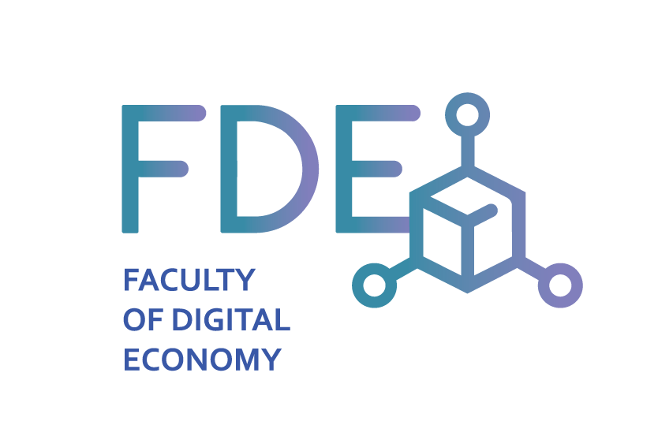
УО «Белорусский государственный экономический университет»
Факультет цифровой экономики
Тел.: +375 17 209-79-34, + 375 17 209-79-44
E-mail: fde@bseu.by, сайт: http://fde.bseu.by, VK: https://vk.com/fde.bseu

Специальность «Экономическая информатика» (Квалификация: экономист-информатик; Форма обучения: дневная)
Экономическая информатика открывает двери в цифровой мир, где востребованы ИТ-специалисты с глубокими знаниями экономики. Студенты изучают программирование (С++, Java, Python), web-программирование (PHP, CSS, Javascript), язык запросов SQL, ERP, CRM и BI-системы, проектирование хранилищ данных и информационных систем, интернет-маркетинг, основные инструменты моделирования информационных систем и бизнес-процессов и многое другое. Содержание учебных программ согласовывается с резидентами Парка высоких технологий, практические занятия проходят в том числе в их учебных лабораториях. Нашим студентам предоставляется возможность пройти практику и стажировку в ИТ-компаниях с возможностью дальнейшего трудоустройства.
Специальность «Прикладная математика» (Квалификация: прикладной математик. программист; Форма обучения: дневная)
В рамках специальности осуществляется подготовка по профилю «Экономическая кибернетика». Экономическая кибернетика – это область науки на стыке математики, информатики, а также экономических и бизнес-приложений, в рамках которой решаются задачи компьютерного моделирования, управления, оптимизации и прогнозирования. Студенты учатся моделировать экономические процессы и системы (объекты), прогнозировать поведение экономических систем (рынков, стран, компаний, банков, и др.), оптимизировать сценарии экономического развития на основе математического аппарата и компьютерных информационных технологий, использовать языки программирования (Python, C++, SQL, и др.) и программные продукты (R, EViews, SPSS, MATLAB, STATA, Tableau, PowerBI, Google Analytics и др.).
Специальность «Статистика» (Квалификация: статистик; Форма обучения: дневная)
Обучаясь на этой специальности, студенты учатся работать с большими массивами данных, не только анализировать, но и прогнозировать экономические ситуации, знакомятся с теорией и практикой финансового анализа. Большое внимание уделяется информационным технологиям и выработке навыков обработки и анализа информации с помощью современных статистических программ (Python, SPSS, Statistica, Eviews). Перед выпускником специальности «Статистика» открывается перспектива успешной карьеры не только в структуре Национального статистического комитета Республики Беларусь, но и в крупных коммерческих организациях, организациях банковского и не банковского финансового сектора, аналитических центрах и научно-исследовательских организациях.

